荣昌广顺“10·22”一般道路交通事故
来源：重庆市荣昌区应急管理局·事故调查报告 重庆市荣昌区应急管理局·事故调查报告
原文链接：https://www.rongchang.gov.cn/bm/qyjj/zwgk_70831/fdzdgknr_70834/yjgl/zhsgdcpg/dcbgg/202503/t20250327_14447839.html
发布时间：2025-03-27 抓取时间：2026-10-14 正文含图，已嵌入原图

当前位置：部门 > 区应急局 > 政务公开 > 法定主动公开内容 > 应急管理 > 灾害事故调查评估 > 调查报告
• [ 索引号 ]
• 11500226MB1602900R/2025-00020
• [ 发文字号 ]
•
• [ 主题分类 ]
• 安全生产监管
• [ 体裁分类 ]
• 行政处罚
• [ 成文日期 ]
• 2025-03-27
• [ 发布日期 ]
• 2025-03-27
• [ 发布机构 ]
• 荣昌区应急局
• [ 有效性 ]
•
荣昌广顺“10·22”一般道路交通事故调查报告
日期：2025-03-27
默认大超大
分享：
荣昌广顺“10·22”一般道路交通事故
调查报告
2024年10月22日，重庆市启翔运输有限公司驾驶员龙某荣驾驶渝DP1＊＊＊重型半挂牵引车牵引渝D0＊＊＊挂重型平板自卸半挂车，沿荣昌区广双路由广顺街道方向往双河街道方向行驶，行至广双路3KM＋900M处时发生一起一般道路交通事故，造成一人死亡，一人受伤，直接经济损79.8万元。
事故发生后，根据《中华人民共和国安全生产法》《生产安全事故报告和调查处理条例》和《重庆市安全生产条例》等有关法律法规之规定，成立由区应急管理局牵头，区政府办、区公安局、区总工会、区交通运输委等单位派员组成的“荣昌广顺‘10·22’一般道路交通事故调查组”（以下简称调查组），调查组下设综合组、技术组、管理组和救援评估组，并邀请区纪委监委机关、区检察院派员参加。
事故调查组按照“四不放过”和“科学严谨、依法依规、实事求是、注重实效”的原则，经过现场勘查、调查取证、综合分析，查明了事故发生的经过和原因，认定了事故性质和责任，提出了对事故有关责任人员的处理建议，并针对事故原因及暴露出的问题，提出了事故防范措施建议。
调查认定，荣昌广顺“10·22”一般道路交通事故是一起因驾驶员转弯时未按照操作规范安全驾驶造成的一起一般道路交通责任事故。
一、事故基本情况
（一）事故车辆基本情况。
1． 渝DP1＊＊＊重型半挂牵引车，车辆品牌型号：东风牌DFL4251＊＊＊，使用性质：货运，行驶证登记所有人：重庆市启翔运输有限公司，地址：重庆市荣昌区东方大道＊＊号附＊号，初次登记日期：2016年9月29日，检验有效期止：2025年9月30日，道路运输证：渝交运管渝字500110052＊＊＊号，保险凭证号：118＊＊＊＊＊＊＊＊＊＊＊＊＊＊＊＊＊0，保险公司：中国平安财产保险股份有限公司荣昌支公司。
1. 渝D0＊＊＊挂重型平板自卸半挂车，车辆品牌型号：圣德牌ATQ9400Z＊＊＊，使用性质：货运，行驶证登记所有人：重庆市启翔运输有限公司，地址：重庆市荣昌区东方大道＊＊号附＊号，初次登记日期：2016年12月29日，检验有效期止：2024年12月31日，道路运输证：渝交运管渝字500＊＊＊＊＊＊＊＊3。
（二）事故当事人情况。
1． 龙某荣，男，汉族，渝DP1＊＊＊重型半挂牵引车驾驶人，在本次事故中受轻伤，户籍所在地：重庆市荣昌区白象街＊＊＊号＊单元＊－＊，道路运输从业资格证：510＊＊＊＊＊＊＊＊＊＊＊＊＊＊7，有效期：2024年5月14日至2030年5月14日，准驾车型：A2，驾驶证有效期：2015年1月21日至2025年1月21日。龙某荣于2024年10月16日入职重庆市启翔运输有限公司担任驾驶员，在事故中受伤。
2． 李某容，女，汉族，户籍所在地：重庆市荣昌区广顺街道天常村＊组＊号附＊号，身份证号：5102＊＊＊＊＊＊＊＊＊＊6887，务农，在事故中当场死亡。
（三）事故相关单位情况。
重庆市启翔运输有限公司（以下简称重庆启翔运输公司），系渝DP1＊＊＊重型半挂牵引车及渝D0＊＊＊挂重型平板自卸半挂车所属单位。成立日期：2016年12月30日，注册地址：重庆市荣昌区东方大道＊＊号附＊号，企业类型：有限责任公司，法定代表人：彭某珍，实际负责人：朱某成，注册资本：伍拾万元，经营范围：道路普通货物运输，大型物件运输等，道路运输经营许可证：渝交运管许可字500＊＊＊＊＊＊＊＊3号，有效期至2025年5月24日。
重庆启翔运输公司现有货车、牵引车32台，半挂车等33台；现有驾驶员及管理人员29人；总经理朱某成，系公司的主要负责人，安全科科长：韩某利，车辆动态监督人员：韩某利、李某，未设置分管安全负责人。2024年1月1日，重庆启翔运输公司与重庆能投物流有限公司签订《货物汽车运输协议》合同编号：WLTY－（2024）－＊＊－＊＊，协议约定重庆启翔运输公司为重庆能投物流有限公司提供运输及装卸服务，托运货物品种：钢材、煤炭、粮食、集装箱，合同期2024年1月1日至2024年12月31日。
（四）事故车辆出行目的及轨迹情况。
2024年10月22日，重庆启翔运输公司驾驶员龙某荣驾驶渝DP1＊＊＊重型半挂牵引车牵引渝D0＊＊＊挂重型平板自卸半挂车到重庆能投物流有限公司装载原煤集装箱后，前往重庆盛汇选煤公司洗选，再将精煤运回重庆能投物流有限公司。该运输线路固定，且途经事故发生处。在事故发生前，龙某荣已完成两趟运输任务，运行轨迹如图1。
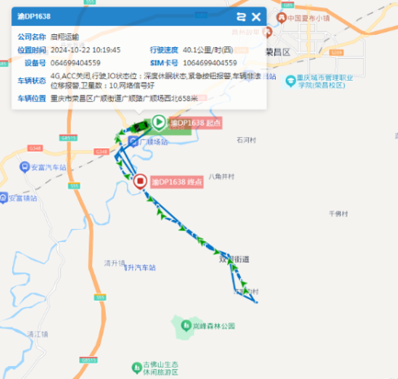
图1 事故车辆轨迹图
（五）事故勘查情况。
事故现场位于重庆市荣昌区广双路3km＋900m处，属于区公安交巡警支队安富公巡大队管辖区域，道路呈东西走向，西往广顺街道方向，东往双河街道方向，水泥，路面完好，干燥，视线良好，道路右半幅宽度：290cm。渝DP1＊＊＊重型半挂牵引车、渝D0＊＊＊挂重型平板自卸半挂车侧翻受损，集装箱内装载的原煤散落路边。事故车辆所运载的集装箱为标准集装箱（采用GB／T35201－2017标准），总重35吨，载重32.32吨，长6058mm、宽2550mm、高2896mm（详见图2、图3、图4）。
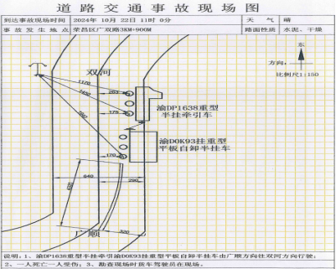
图2道路交通事故现场图
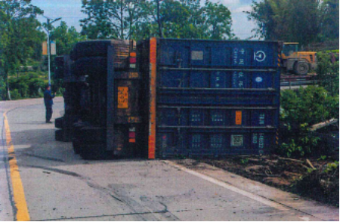
图3 事故车辆侧翻勘验图（车尾方向）
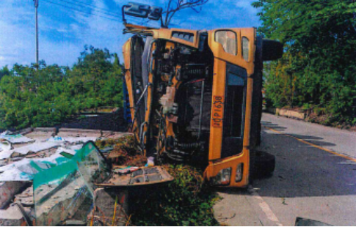
图4 事故车辆侧翻勘验图（车头方向）
（六）事故发生经过。
2024年10月22日，重庆启翔运输公司驾驶员龙某荣驾驶渝DP1＊＊＊重型半挂牵引车牵引渝D0＊＊＊挂重型平板自卸半挂车在重庆能投物流园装载原煤集装箱运往重庆盛汇选煤公司洗选，再将精煤运回重庆能投物流有限公司，途经广双路。
6时38分，龙某荣开始第一趟运输；
8时 44分，龙某荣开始第二趟运输；
10时19分，龙某荣开始第三趟运输；
10时31分，龙某荣驾车行至广双路3km＋900m处左转弯时发生侧翻，货箱压倒道路右侧的基本农田宣传标语墙，垮塌的墙体将正在务农的李某容埋压。
10时34分许，龙某荣发现被埋压的李某容，但无法救出，随即向“120”、“119”、“110”及公司主要负责人朱某成告知事故情况，等待救援。
10时45分许，“120”救护人员到达现场，经现场检查后宣布李某容当场死亡；随后，“119”消防救援人员到达现场并使用破拆设备将李某容救出。
（七）检验鉴定情况。
1. 死亡原因鉴定意见。
经重庆市荣昌区公安局物证鉴定所出具的荣公鉴（病理）〔2024〕41号鉴定书鉴定：李某容系颅脑损伤死亡。
1. 车辆技术鉴定意见。
（1）经重庆市正港司法鉴定中心出具的【渝正港司法鉴定中心〔2024〕痕鉴字第3964号】鉴定意见：渝DP1＊＊＊重型半挂牵引车的转向系、传动系、行驶系、制动系性能事故前应有效。
（2）经重庆市正港司法鉴定中心出具的【渝正港司法鉴定中心〔2024〕痕鉴字第3963号】鉴定意见：渝D0＊＊＊挂重型平板自卸半挂车的转向系、传动系、制动系性能事故前应有效；该车行驶系（第三轴车轮同一轴上轮胎花纹不一致，第一轴、第二轴车轮轮胎胎面异常磨损，暴露帘布层）不符合GB7258－2017《机动车运行安全技术条件》的相关规定。
（3）经重庆市荣昌区公安局交通巡逻警察支队测定渝D0＊＊＊挂重型平板自卸半挂车高度约为1500mm，装载的国铁集装箱高度为2896mm，车辆空载时的集装箱离地总高度为4396mm，不符合《中华人民共和国道路交通安全法实施条例》第四十五条第一款第一项［［1］］的规定。
（八）人员伤亡和直接经济损失情况。
本次事故造成李某容1人死亡，龙某荣受伤，直接经济损失79.8万元。
二、事故应急处置及评估情况
事故发生后，龙某荣及时拨打了“120”“119”和“110”告知现场情况，区公安局交通巡逻警察支队接警情后，迅速到达现场参与救援和处置，设置警示带，保护事故现场，维护现场秩序，对事故现场进行勘验、检查、搜集证据；当日11 时36分，现场勘查结束，恢复交通。
经评估，相关部门应急机制及时有效，现场处置措施得当，信息报送准确及时，善后工作及时有序，在事故应急处置中无次生灾害、无衍生事故发生和重大舆情发生，事故应急处置较好。
三、事故原因分析及责任认定
根据重庆市荣昌区公安局交通巡逻警察支队出具的《道路交通事故认定书》（第505300120240000159号）的原因分析和责任认定：龙某荣驾驶机件不符合技术标准的机动车载货超过规定高度上道路行至事故地点，未按照操作规范安全驾驶是导致事故发生的直接原因，承担此次事故的全部责任。李某容无与事故发生有因果关系的违法行为或过错行为，不承担责任。
经现场勘查、调查询问及与同类车辆运载视频对比分析确认：车辆整体高度虽超过规定高度，但事故集装箱装载的原煤未满载（集装箱内原煤平面距集装箱顶部约600mm），且不易流动，不会因整车超高导致车辆载货时重心上移。同时，因本次事故发生的主要原因系驾驶员在双向两车道的道路上未按操作规范越线转弯导致，事故发生时车辆制动性能有效。经事故调查组技术组综合讨论分析暂无法认定该车辆第三轴车轮同一轴上轮胎花纹不一致，第一轴、第二轴车轮轮胎胎面异常磨损，暴露帘布层的安全隐患与本次事故的发生有直接因果关系。
综上，调查认定，荣昌广顺“10·22”一般道路交通事故是一起因驾驶员转弯时未按照操作规范安全驾驶造成的一起一般道路交通责任事故。
四、事故单位安全管理情况
重庆启翔运输公司设置安全科为安全生产管理机构，任命韩某利为安全生产管理人员，任命了韩某利、李某负责车辆动态监管工作，其主要负责人及安全生产管理人员均持有效《道路运输企业主要负责人和安全生产管理人员安全考核合格证明》上岗管理；该公司制定了驾驶员岗位操作规程及日周月安全生产隐患排查制度、车辆 GPS定位系统管理制度、安全生产培训与教育制度等安全生产规章制度。对事故驾驶员龙某荣开展了入职资格审核、岗前及日常安全生产教育和培训，确定的货运车辆（不含挂车）二级维护周期为120天或5000公里。针对渝DP1＊＊＊重型半挂牵引车，该公司于2024年9月27日完成了最近一次二级维护，符合维护周期规定；针对渝D0＊＊＊挂重型平板自卸半挂车，该公司于2024年2月2日完成的最近一次二级维护。该公司定期开展了“日、周、月”安全隐患排查，确定的“日排查”责任人为驾驶员，但龙某荣在事故发生前未发现并上报胎面存在磨损异常的情况。同时，调查也发现：重庆启翔运输公司在开展道路运输活动中落实安全生产主体责任不到位，一是对生产安全事故隐患排查整治不力，未及时发现并消除渝D0＊＊＊挂重型平板自卸半挂车轮胎不符合技术标准［［2］］及载货超过规定高度上道路行驶的事故隐患。二是未严格按规定配备专职安全生产管理人员［［3］］，公司安全管理人员韩某利为兼职安全管理人员，安全生产管理力量不足。
五、有关单位安全履职调查情况
（一）重庆市荣昌区公安局交通巡逻警察支队。
按照《道路交通安全“三级一末端”源头风险隐患分级分类管控实施办法》（渝公交巡〔2022〕129号）要求，2024年1月至10月对重点运输企业开展源头隐患排查整治及道路交通安全宣传230余次，召开重点运输企业安全警示会12次。通过微信群、短信平台向辖区客货运企业推送恶劣天气预警信息、典型事故案例共100余次，向企业发放宣传海报、折页等宣传资料1800余份。同时，全力开展“防范重特大交通事故十条措施”“交安七号集中执法行动”“百日行动”等各类专项行动，下发隐患整改通知书28份。2024年1月至10月，对重庆启翔运输公司进行日常帮扶指导14次，于2024年8月14日、12月12日对该公司进行了警示约谈。2024年1月至10月，安富公巡大队通过上路巡逻执法和设卡检查共计查处辖区道路交通违法行为6700余起，其中涉及货车违法行为752件次，超载99件次，超速541件次，违法载人超员45件次，疲劳驾驶37件次，非法改装61件次，酒驾醉驾138件次。事故调查中，未发现重庆市荣昌区公安局交通巡逻警察支队存在安全监管不到位的情况。
（二）重庆市荣昌区交通运输委员会。
根据中共重庆市荣昌区委办公室重庆市荣昌区人民政府办公室关于印发《荣昌区安全生产和自然灾害防治职责清单（2024版）》的通知（荣委办发〔2024〕15号）规定，区交通运输委员会作为重庆启翔运输公司的行业安全监管部门，其运输服务中心制定并实施了《2024年度安全运输指导计划》（荣运输中心发〔2024〕1号），2024年1—10月指导企业101家次，发现安全隐患46项，均督促完成整改，清退不符合年审超期重型营运货车车辆270余辆。2024年9月12日，相关领导带队对重庆启翔运输公司开展检查，指导企业强化安全生产安全管理工作。其交通运输综合行政执法支队制定并实施了《2024年度安全生产监督检查计划》（荣交发〔2024〕5号），2024年1—12月，累计检查企业104家次，发现安全隐患15项，查处违法行为11起，行政处罚1.1万元，对全区21家二类机动车维修企业开展执法检查21家次，发现隐患4项，均已督促完成整改。2024年1月24日，对重庆启翔运输公司开展了执法检查，发现安全隐患1项，已督促完成整改。事故调查中，未发现重庆市荣昌区交通运输委员会存在安全监管不到位的情况。
六、事故责任认定及处理建议
（一）已被刑事立案的人员。
龙某荣，事故车辆驾驶员。上道路行驶至事故地点处，未按照操作规范安全驾驶导致本次事故发生，承担全部责任，且涉嫌交通肇事罪，已由区公安局刑事立案。
（二）建议由行业主管部门深入调查处理的单位。
重庆启翔运输公司，渝DP1＊＊＊重型半挂牵引车及渝D0＊＊＊挂重型平板自卸半挂车的车属单位。未发现其存在与事故有因果关系的违法行为，建议由重庆市荣昌区交通运输委员会对其暴露出的安全管理缺陷依法深入调查处理。
（三）建议由区政府安全生产警示约谈的单位。
建议区政府按照《重庆市荣昌区安全生产提醒、交办、督办、通报批评、警示约谈实施办法》（荣昌府办发〔2023〕34号）的相关规定对区交通运输委、区公安交巡警支队进行安全生产警示约谈。
七、事故整改和防范措施
为深刻吸取本次事故教训，避免和预防类似事故再次发生，相关单位应采取以下防范整改措施：
（一）重庆启翔运输公司应严格落实安全生产主体责任。要进一步建立健全全员安全生产责任制和安全生产规章制度，加大对安全生产资金、物资、技术的投入保障力度，做实安全生产管理机构，配备足额的专职安全生产管理人员，改善安全生产条件。构建安全风险分级管控和隐患排查治理双重预防机制，健全风险防范化解机制，进一步强化对驾驶员及货运车辆的管理力度，加强安全生产教育培训，强化日周月隐患排查治理，确保道路运输车辆技术状况良好，驾驶员安全驾驶技能过硬，坚决杜绝“带病车”、“超高车”上道路行驶，切实从源头上消除事故隐患，杜绝类似事故的发生。
（二）重庆市荣昌区交通运输委应认真吸取事故教训，督促道路运输企业落实安全生产主体责任。树牢安全发展理念，坚持人民至上、生命至上，从源头上防范化解重大安全风险，切实开展道路运输行业大排查大整治大执法行动，严查货运车辆带病上路、超高上路等违法行为，切实督促所辖道路运输企业落实安全生产主体责任，配齐配强专职安全管理人员，严格执行日周月隐患排查治理制度，及时发现并消除事故隐患，坚决防范各类生产安全事故。
（三）重庆市荣昌区公安局交通巡逻警察支队应强化货运车辆上路管控及安全宣传警示。要进一步加强路面执法检查，提高重点时段、重点路段路面见警率和管事率，严查货车“三超”违法行为。要进一步加大货运车辆交通违法管控力度，特别是加大对货运车辆超高、越线行驶等交通违法行为的查处力度，持续改善道路交通安全环境；要进一步强化道路交通安全宣传警示提示，充分利用各类媒体开展广泛宣传，集中曝光严重违法和典型交通事故案例，切实营造良好的道路交通安全氛围，防范类似的事故发生。

［1］《中华人民共和国道路交通安全法实施条例》第五十四条第一款第一项：“机动车载物不得超过机动车行驶证上核定的载质量，装载长度、宽度不得超出车厢，并应当遵守下列规定：（一）重型、中型载货汽车，半挂车载物，高度从地面起不得超过4米，载运集装箱的车辆不得超过4.2米；”。
［2］《机动车运行安全技术条件》（GB7258－2017）第9.1.3条：同一轴上的轮胎规格和花纹应相同，轮胎规格应符合整车制造厂的规定。
［3］《重庆市安全生产条例》第十八条第一款第二项：“矿山、金属冶炼、建筑施工、运输单位和危险物品的生产、经营、储存、装卸单位，应当按照下列规定设置安全生产管理机构、配备专职安全生产管理人员：（一）从业人员不足三十人的，配备一名以上专职安全生产管理人员；”。
• "+FJarr[i-1]+"
';
$("#nrcon-right").append(strfile);
$("#nrcon-left").addClass("nrcon-left");
$("#nrcon-right").addClass("nrcon-right");
$('#fjxz-item a').each(function(){
$(this).attr('download',$(this).text());
})
}
【关闭窗口】 【返回顶部】 【打印文章】

